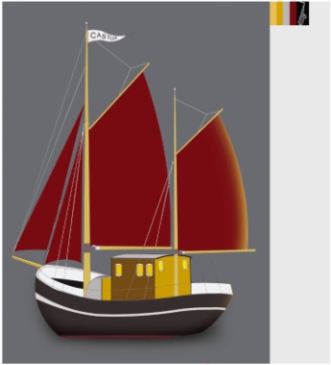
Bogense i september 2019
Kære medlemmer af foreningen CASTORS VENNER,
Som I sikkert ved, ligger Castor – vores gode gamle træskib – stadig på værftet i Egernsund efter branden.
Ud over brandskaden, har skibstilsynet fundet en del råddent træværk som naturligvis må repareres. En del blev udskiftet før sommerferien. Derefter kom de erhvervsfartøjer som lå og ventede på bedding, og Castor kommer nu på bedding igen for resten af reparationen. Det er en stor og dyr opgave, og uden jeres hjælp til indsamlinger og koncerter, havde det slet ikke været inden for rækkevidde. Foreningen har overført et stort beløb til Den Selvejende Institution Castor, som selv er i gang med fondsansøgninger i samarbejde med NEET.
I kraft af medlemsskaren, som er stødt stigende, bevarer vi optimismen. Den gejst der har været blandt Castors Venner hen over en hel sæson uden Castor i havnen, ja, det er helt enestående! Det styrker selvtilliden over for bank og kommune og fonde og myndigheder, - og det styrker det menneskelige fælleskab omkring Castor.
Derfor kan foreningen nu stolt fremlægge følgende aktivitetsplan:
- 28. oktober 2019 kl. 19:30 Koncert med Mathilde Falck og Michael Falck, i samarbejde med Bogense kirke. En del af overskuddet tilfalder Castors Venner. Sted: Bogense kirke Biletter: Ticketmaster Pris: kr. 280,- Der er ikke så mange biletter tilbage!
- 16. november kl. 13-16 Frokostjazz i Fredskoven medlemspris kr. 75,-
- 25. januar 2020 kl. 13-16 Frokostjazz i Fredskoven medlemspris kr. 75,-
- 22. februar 2020 kl. 13-16 Frokostjazz i Fredskoven medlemspris kr. 75,-
- 16. marts 2020 kl. 19:00 Generalforsamling i foreningen Castors Venner i Medborgerhuset, Gyldensteensvej 24 i Bogense
- 28. marts 2020 kl. 13-16 Frokostjazz i Fredskoven medlemspris kr. 75,-
- 4. juli 2020 kl. 14-17 Jazz-for-fulde-sejl på Østre Mole
- 11. juli 2020 kl. 14-17 Jazz-for-fulde-sejl på Østre Mole
- 18. juli 2020 kl. 14-17 Jazz-for-fulde-sejl på Østre Mole
- 25. juli 2020 kl. 14-17 Jazz-for-fulde-sejl på Østre Mole
- 1. august 2020 kl. 14-17 Jazz-for-fulde-sejl på Østre Mole / Rosenfestival
Et nyt info-brev og opkrævning af medlemskontingent for 2020, forventes udsendt i januar.
_________________________________________________________________________________
Bestyrelsen er taknemmelige for din støtte, og vi glæder os til at give dig gode oplevelser.
.
Venlig hilsen
foreningen Castors Venner, bestyrelsen http://www.castorbogense.dk

